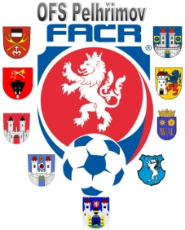Fotbalová Asociace české republiky

Okresní fotbalový svaz PELHŘIMOV, Friedova 1464, 393 01, Pelhřimov

HT NOVÝ RYCHNOV SOBOTA 27.1.2018 – ŽÁCI
Číslo utkání | Čas | Tým 1 |  | Tým 2
1. | 9.00 | N. RYCHNOV | 0:4 | H. CEREKEV
2. | 9.20 | KAMENICE | 5:0 | BATELOV
3. | 9.40 | ČERNOVICE | 5:0 | Č. ŘEČICE
4. | 10.00 | H. CEREKEV | 7:3 | BATELOV
5. | 10.20 | N. RYCHNOV | 2:1 | ČERNOVICE
6. | 10.40 | Č. ŘEČICE | 1:3 | KAMENICE
7. | 11.00 | ČERNOVICE | 0:2 | H. CEREKEV
8. | 11.20 | BATELOV | 0:3 | Č. ŘEČICE
9. | 11.40 | KAMENICE | 1:0 | N. RYCHNOV
10. | 12.00 | H. CEREKEV | 6:0 | Č, ŘEČICE
11. | 12.20 | ČERNOVICE | 1:5 | KAMENICE
12. | 12.40 | N. RYCHNOV | 6:2 | BATELOV
13. | 13.00 | KAMENICE | 1:2 | H. CEREKEV
14. | 13.20 | Č. ŘEČICE | 1:6 | N. RYCHNOV
15. | 13.40 | BATELOV | 1:3 | ČERNOVICE
16. | 14.00 | VYHODNOCENÍ TURNAJE | !!!

Konečné pořadí HT - ŽÁCI

1. SK HORNÍ CEREKEV
2. SLOVAN KAMENICE NAD LIPOU
3. START NOVÝ RYCHNOV
4. SOKOL ČERNOVICE
5. TATRAN ČERVENÁ ŘEČICE
6. FC BATELOV

Nejlepší střelec: VÁCLAV MOTYČKA – NOVÝ RYCHNOV
Nejlepší brankář: RADEK LISA - BATELOV
Nejlepší hráč: PETR KUTÍLEK - KAMENICE

Zpracoval: Milan Reich – sekretář OFS

